Tisková zpráva
Vyhlašujeme sbírku Charita pro Ukrajinu

Praha, 22. února 2022

V reakci na vstup ruských ozbrojených sil na území Ukrajiny a z toho plynoucího rizika další eskalace ozbrojeného konfliktu vyhlašuje Charita Česká republika veřejnou sbírku na pomoc obyvatelům zasažených oblastí. Z krizového fondu jsme zároveň uvolnili půl milionu korun na bezprostřední pomoc.

V důsledku vleklého ozbrojeného konfliktu se východ Ukrajiny potýká s dlouhodobou humanitární krizí. Ruské uznání separatistických republik a vstup ruské armády na jejich území dramatickou situaci v zemi ještě prohloubí, další desítky tisíc lidí budou nuceny uprchnout z postižených oblastí a budou potřebovat pomoc se zajištěním základních životních potřeb.

Ve spolupráci s naším dlouholetým partnerem, Charitou Ukrajina, se v první fázi zaměříme na okamžitou podporu lidí zasažených novými boji, ať již zůstanou ve válečné zóně, nebo budou nuceni uprchnout. Tato pomoc se soustředí na zajištění základních potřeb, jako jsou voda, potraviny, hygienické potřeby či přístřeší. Součástí intervence je i poskytnutí psychologické pomoci. Na bezprostřední pomoc uvolnila Charita Česká republika z krizového fondu částku 500 000 Kč.

„Situace na Ukrajině je již nyní alarmující, východ země čelí humanitární krizi nepřetržitě od roku 2014. Eskalace konfliktu ještě dál – a zřejmě bohužel dramaticky – zvýší počet těch, kteří budou potřebovat bezprostřední pomoc při zajištění základních životních potřeb. Jsme připraveni se na pomoci takto postiženým obyvatelům podílet, a to tím spíš, že se jedná o zemi nám tak blízkou,“ říká Evžen Diviš, regionální manažer pro oblast postsovětských zemí a Blízkého východu.

Veřejná sbírka
Charita Česká republika proto vyhlašuje veřejnou sbírku Charita pro Ukrajinu na pomoc lidem zasaženým ozbrojeným konfliktem v této zemi. Sbírkový účet vedený u České spořitelny má číslo 55660022/0800, variabilní symbol 104.

Přispět je možné také zasláním dárcovské SMS na číslo 87 777 ve tvaru:
DMS CHARITASVET 30, DMS CHARITASVET 60 nebo DMS CHARITASVET 90

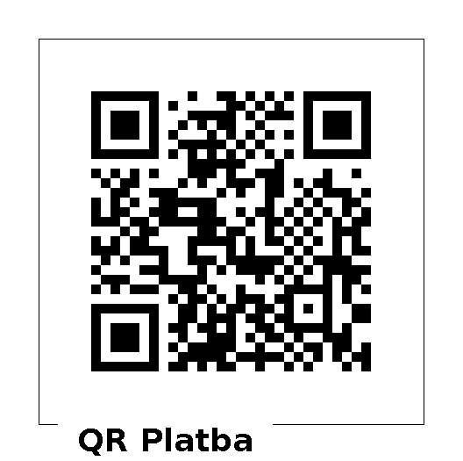

„Výtěžek sbírky pomůže lidem zasaženým válkou zajistit základní životní potřeby. Děkujeme všem, kteří obyvatelům Ukrajiny v téhle těžké době pomohou,“ dodává Evžen Diviš.
Charita pomáhá na Ukrajině dlouhodobě. Zajistili jsme například zlepšení dostupnosti a rozsahu zdravotní péče na východní Ukrajině či podpořili vnitřně vysídlené obyvatele země. Pomáháme také s rozvojem a poskytováním sociálních služeb i materiální pomocí.

Krizový fond Charity Česká republika je tvořen z výtěžku Tříkrálové sbírky. Slouží na pomoc obyvatelům stiženým nenadálou přírodní pohromou či válečným konfliktem.

Kontakt pro média:
Evžen Diviš, regionální manažer a zástupce vedoucího oddělení, oddělení humanitární pomoci a rozvojové spolupráce Charity Česká republika, e-mail: evzen.divis@charita.cz, tel.: + 420 731 646 991
Simona Cigánková, tisková mluvčí, tel.: +420 703 124 688, e-mail: simona.cigankova@charita.cz

